Навчально-виховний комплекс «СОФІЯ»
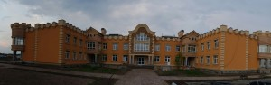
Зміст

- Моніторинг впровадження IKT в освітній установі
  - Аналіз освітньої політики з питань впровадження ІКТ. Інтерв’ю з керівником навчального закладу та його заступниками.
  - ІКТ-компетентності науково-педагогічних працівників, вчителів та вихователів закладу. Створення анкети. Проведення анкетування. Аналіз результатів анкетування.
  - Аналіз ІТ інфраструктури навчального закладу (апаратне, програмне, інформаційне, навчально-наукове забезпечення)
- Гугл-календар для співробітників
- Семінар
- Методичні рекомендації

- Моніторинг впровадження ІКТ в освітній установі
  - Аналіз освітньої політики з питань впровадження ІКТ. Інтерв’ю з керівником навчального закладу та його заступниками.
Інтерв’ю з керівником навчального закладу та його заступниками:
- Яка мета впровадження ІКТ в вашому закладі?
– Метою впровадження інформаційно-комунікаційних технологій в закладі – підготовка підростаючого покоління до повноцінної плідної життєдіяльності в інформаційному суспільстві, підвищення якості, доступності та ефективності навчально-виховного процесу. На сьогоднішній день неможливо уявити навчальний процес у будь-якому освітньому закладі без використання інформаційних технологій і засобів навчання. Саме сучасні інформаційні технології зробили можливим доступ кожного фахівця до величезної кількості різних видів інформації. Застосування інформаційних технологій у системі управління освітою є особливо необхідним, оскільки саме управлінські рішення спроможні змінити всю систему в цілому, а від їх правильності та своєчасності залежить ефективність системи освіти. З власного досвіду хочу відмітити, що впровадження ІКТ управлінську діяльність надає унікальні можливості для адміністрації закладу:
• Ведення та оформлення внутрішньо-шкільної документації;
• Складання розкладу уроків;
• Створення та використання бази даних учителів та учнів;
• Моніторинг діяльності вчителів;
• Робота з електронними базами даних в Інтернеті, електронними бібліотеками, юридичними консультаціями тощо;
• Використання електронної пошти та «хмарних» сервісів для зв'язку;
• Налагодження творчих зв'язків з іншими навчальними закладами;
• Створення рейтингів педагогічних працівників.
– Як ви впроваджуєте ІКТ в школі?
– Одним з напрямків застосування ІКТ у нашій школі є використання мультимедійних засобів навчання, які дозволяють учням, педагогам, батькам спілкуватися з комп’ютером, використовуючи різноманітні, природні для себе середовища: графіку, гіпертексти, звук, анімацію, відео.
– Як особисто ви використовуєте ІКТ?
– Проведення засідань педради, методичної ради школи, батьківських лекторіїв та інших заходів. Ми не уявляємо наш робочий процес без мультимедійних презентацій, у яких представлені аналітичні дослідження, результати психологічних тестувань і тренінгів, індивідуальний досвід учителів та багато іншої інформації.
– Як розвиток сучасних інформаційних технологій впливає на рівень освітнього процесу школи?
– Звісно, існує певна проблема оновлення ІКТ засобів навчання, але ми вирішуємо це питання. Діти дуже швидко опановують сучасні технології комп’ютеризованого навчання – за ними майбутнє. Інша річ – методика викладання з використанням ІКТ. Це питання потребує особливої уваги. Щодо підготовки вчителів, можна сказати, що наші педагоги оволоділи різними формами навчання з опанування інформаційно-комп’ютерних технологій і мультимедійних систем і сьогодні активно їх використовують у педагогічній практиці.
- Підводячи підсумки, що Ви хотіли б сказати?
– Організація освітнього процесу у будь-якому освітньому закладі з використанням інформаційно-комунікаційних технологій сприяє успішній адаптації учнів до життя в інформаційному суспільстві. Простір для діяльності надзвичайно широкий і вимагає від нас цілеспрямованої творчої праці самовдосконалення. А це під силу тільки потужному, творчому, небайдужому, професійному педагогічному колективу, який постійно розвивається.
  - Аналіз освітньої політики з питань впровадження ІКТ:
Підсумовуючи, можна сказати, що використання інформаційних технологій – життєва необхідність сьогодення. Віддаючи перевагу сучасним технологіям навчання, можна зазначити, що це: ефективний, цікавий спосіб навчання, активна участь у роботі, а не стандартне зазубрювання відповідей на питання, можливість досягти більшого результату з найменшою затратою часу, краще сприйняття і запам’ятовування інформації, можливість вільно висловлювати власну думку, розвиток самовпевненості, демократизація навчального процесу.
ІКТ-компетентності вчителів. Проведення анкетування. Аналіз результатів анкетування.
Моніторинг вчителів з приводу використання ІКТ у вигляді анкетування.
https://goo.gl/forms/9LkXHO9W7GqvYz432
Висновки
Проаналізувавши результати опитування, було зроблено висновки про те, що школа потребує додаткового обладнання (інтерактивних дошок). Школа має достатньо високий рівень оснащення ІКТ. В кожному класі є комп'ютер, проектор та доступ до мережі інтернет. Педагогічні працівники, які брали участь в опитуванні готові впроваджувати і впроваджують ІКТ в освітній процес. Більшість із них давно використовують сучасні інформаційні технології в своїй професійній діяльності і прагнуть удосконалювати і поглиблювати свої знання, вміння і навички і надалі.

1.3. Аналіз ІТ інфраструктури навчального закладу
Апаратне забезпечення
• 2 комп'ютерні класи (по 15 робочих місць учнів);
• 2 smart-дошки;
• 18 плазмових телевізорів;
• 10 ноутбуків;
• 15 принтерів.
Програмне забезпечення
• Windows;
• Microsoft Office;
• Антивірусні програми;
• Програми для вчителів та учнів;
• Браузери.
Інформаційне забезпечення
Інформаційно-освітнє середовище школи представлено сайтом школи, який реалізує освітню політику школи.
Навчально-наукове забезпечення
• державні стандарти освіти;
• навчальні плани;
• навчальні програми з навчальних дисциплін;
• підручники та навчальні посібники;
• методичні матеріали.
Завдання на вибір

- Гугл-календар для вчителів.
Робочий календар вчителів НВК «Софія»

https://calendar.google.com/calendar/b/1/r?tab=oc

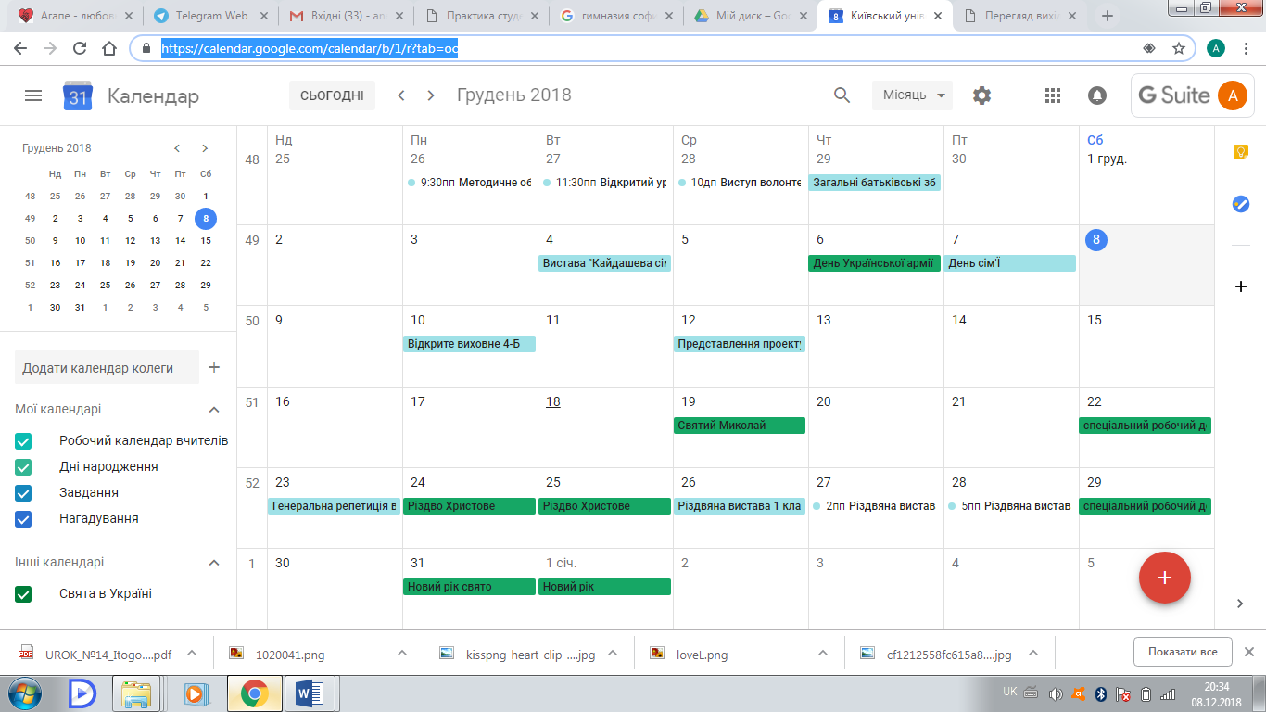

- Семінар для вчителів з використання ІКТ в освіті
https://drive.google.com/file/d/1HM73YKIvrosUt5m94bdkYA-KER_fTD0B/view?usp=sharing

- Методичні рекомендації
Проектування інформаційного освітнього середовища НВК «Софія»:
• проведення моніторингу навчального закладу за такими критеріями:
• завантаженість комп’ютерних аудиторій;
• використання можливостей корпоративної мережі в навчальному процесі та управлінській діяльності;
• робота інформаційно-освітнього середовища;
• наявність та підтримка електронного документообігу.
Модернізація ІТ інфраструктури:
• закупівля достатньої кількості технічного забезпечення (smart-дошка, інтерактивні дошки, проектори);
• забезпечення школи більш якісним провайдером та точками доступу Wi-Fi;
• створення мобільного додатку для смартфонів у якому можливо переглядати розклад та ділитися інформацією.
Форми підвищення рівня ІКТ-компетентності вчителів:
• курси підвищення кваліфікації ІКТ-компетентності;
• систематична участь у професійних конкурсах, онлайнових форумах і педрадах;
• активна участь у семінарах, конференціях майстер-класах щодо застосування ІКТ у навчальній практиці;
• самоосвіта за допомогою МООС;
• постійне використання у педагогічній діяльності широкого спектру цифрових технологій та інструментів: текстових редакторів, програм обробки зображень та підготовки презентації, табличних процесорів тощо;
• забезпечення використання Інтернет-ресурсів;
• формування банку навчальних завдань, виконуваних із активним використанням ІКТ;
• розробка проектів із використанням ІКТ.

